- 实验报告如有雷同，雷同各方当次实验成绩均以0分计。
警示
- 当次小组成员成绩只计学号、姓名登录在下表中的。
- 在规定时间内未上交实验报告的，不得以其他方式补交，当次成绩按0分计。
- 实验报告文件以PDF格式提交。

院系 | 数据科学与计算机 |  | 班 级 | 周四上午班 |  |  | 组长 | 王晶
学号 | 16340217 |  | 16340319 |  | 16340205
学生 | 王晶 |  | 庄文梓 |  | 汤万鹏
实验分工
王晶 |  | 主要负责整合实验以及实验报告内容的修改和补全 |  |  | 庄文梓 | 主要负责7-2实验
汤万鹏 |  | 主要负责11-3实验
【实验题目】RIP路由协议实验
【实验目的】（请思考后补齐）
1.掌握路由器上配置RIP
2.学会使用debug命令
3.掌握基于IPv6的动态路由协议RIPng的配置方法
【实验内容】
- 1）完成实验手册中的实验7-2 RIP路由协议实验（P243）。
2）完成实验手册中的实验11-3 IPV6 RIPng实验（P362）。
- 通过实验观察RIP V1 和 V2的区别（重点在VLSM上）给出分析过程与结果（实验IP采用10.10.x.0网段）
- 学会使用Debug ip packet和Debug ip rip 命令，并对debug信息做分析。
- 观察试验拓扑中链路状态发生改变时路由表的前后信息对比及debug信息的变化。
【实验要求】
重要信息信息需给出截图， 注意实验步骤的前后对比。
【实验记录】(如有实验拓扑请自行画出)
实验7-2

拓扑图:

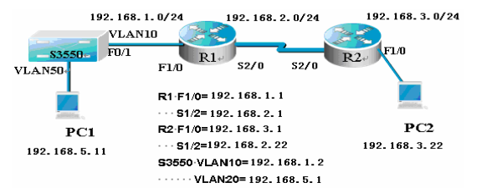

步骤1:
此时不能相互ping通。
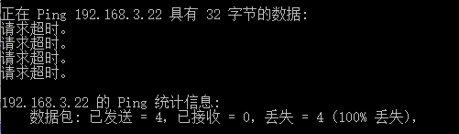
路由器R1的路由表信息如下:
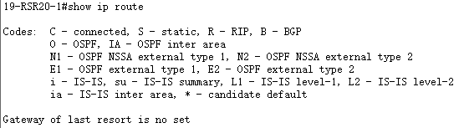
此时没有动态路由的连通信息。

配置完步骤2-7后，交换机的路由表信息如下：
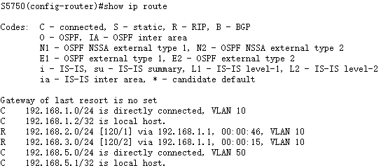

此时有R条目信息。步骤2中将VLAN 10虚拟端口配置到路由器R1上，并在步骤5中申请直连网段后产生的。IP地址192.168.2.0/24到交换机只经过了路由器R1，因此只需要1跳。而IP地址192.168.3.0/24到交换机则经过了R1和R2两个路由器，因此需要2跳。

路由器R1的路由表信息如下：
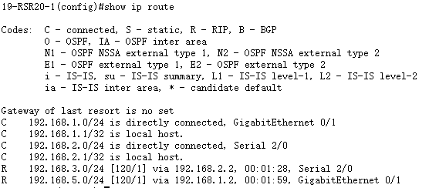

此时有R条目。这是由交换机将VLAN 10虚拟端口配置到路由器R1，并将192.168.1.0和192.168.2.0申请为直连网段后产生的。PC1到达R1需经过交换机，因此为1跳。PC2到达R1需要经过路由器R2，因此也需要1跳。

此时路由器R2的路由表如下：
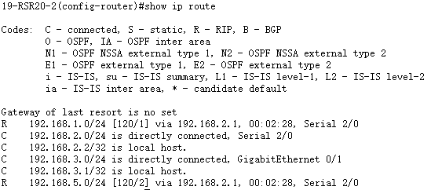

此时表中有R条目。将路由器R2的S2/0串口分配到IP192.168.2.2后，配置RIPv2路由协议后产生的。PC1到达R2需要经过交换机和路由器R1，因此为2跳。而交换机到达路由器R2则只需要经过R1，因此只需要1跳。

步骤8：
此时可以相互连通，结果如下：
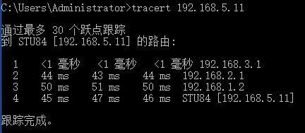
- 此时路由表的信息与步骤1时的相比，多了条目C和条目R的信息，即多了直连网段和动态连接网段的信息。说明此时此网络已具备动态路由的功能，主机间能够进行相互通信。

- traceroute的结果如下图：
PC2先经过路由器R2，再经过路由器R1和交换机，最终到达PC1。因为PC2和R2是直连网段，所以传输速度最快。

- Wireshark报文获取情况如下：
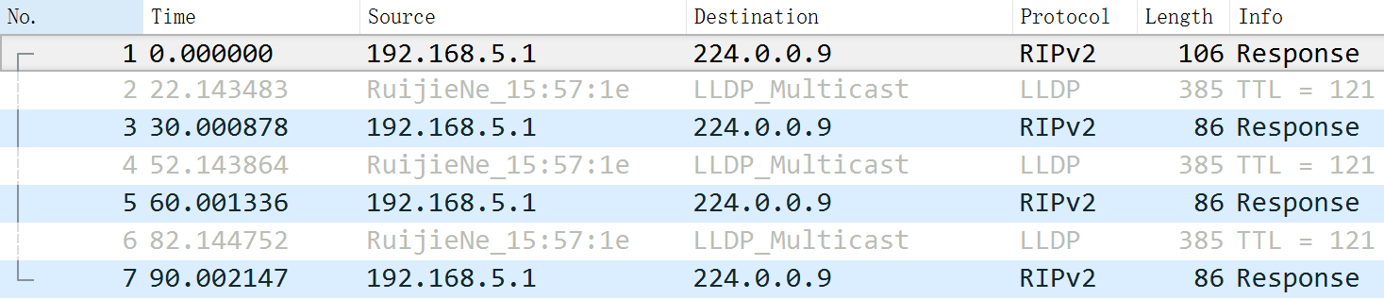
每30秒获取到一次RIP报文，说明路由出现了毒性反转现象。

- 在PC2进行拔线实验后，只有PC1能捕获到RIP包，PC2上无法捕获RIP包。只需将PC2的直连路由器R2的网线插上，就能够正常捕获到RIP包的信息。

实验11-3

拓扑图：
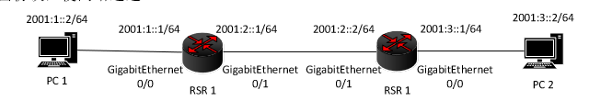

配置前路由器1路由信息：
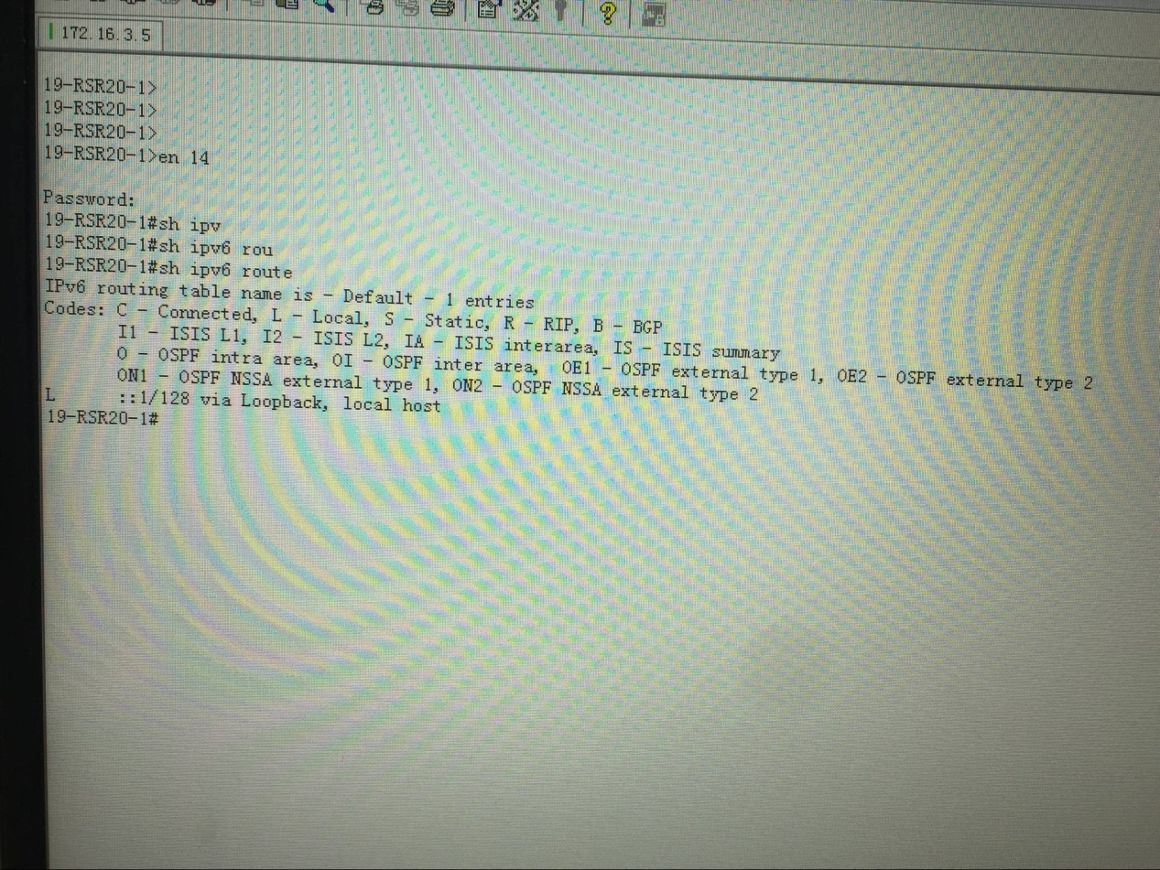

路由器2路由信息：
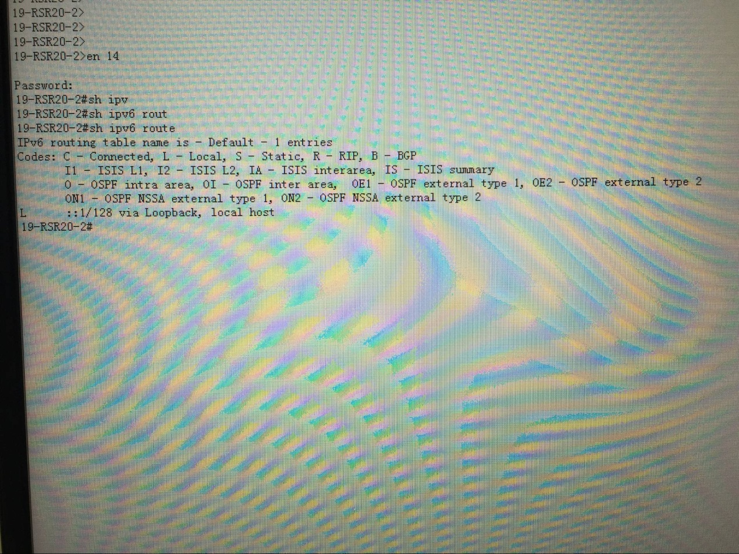
配置后PC1与PC2的连通性：

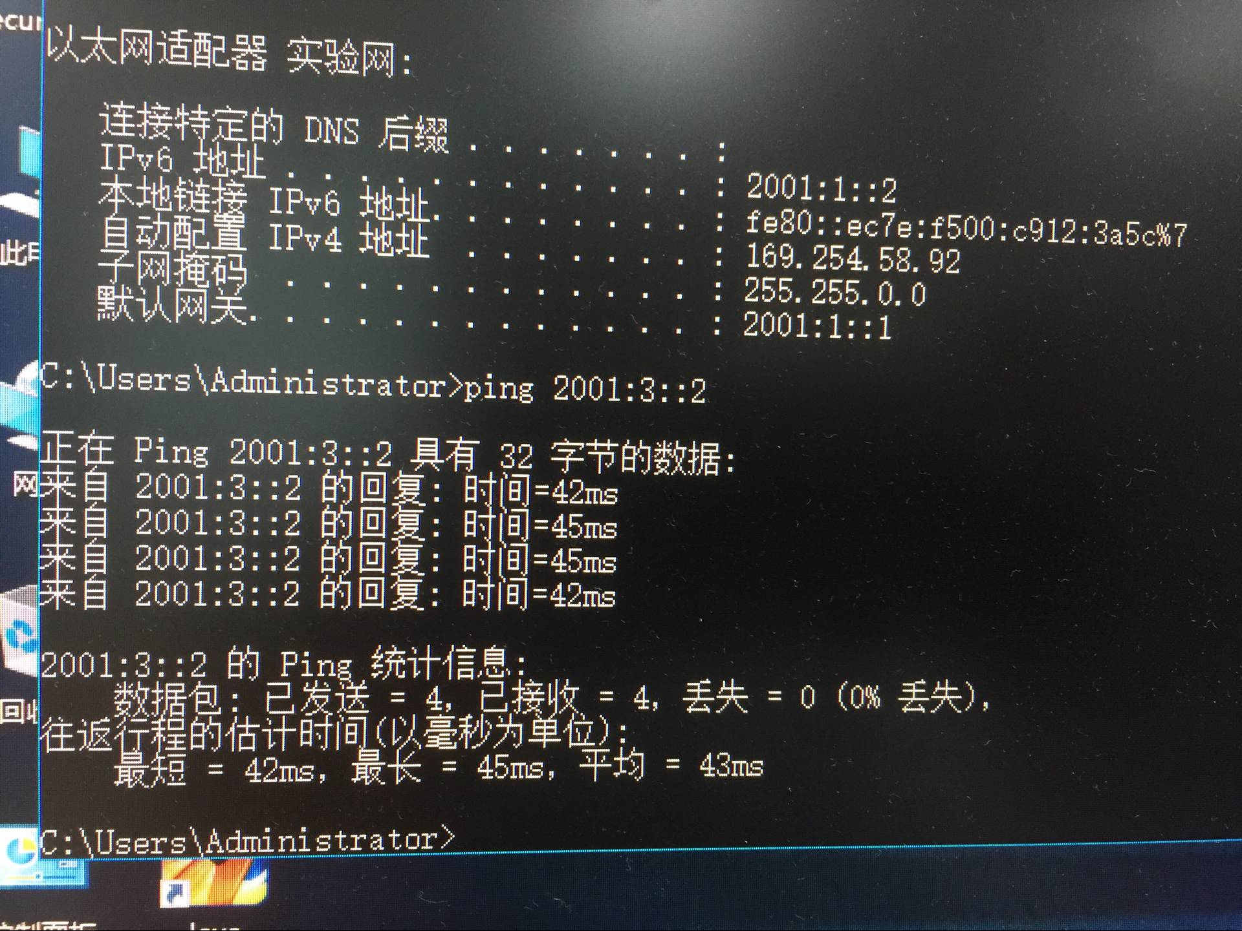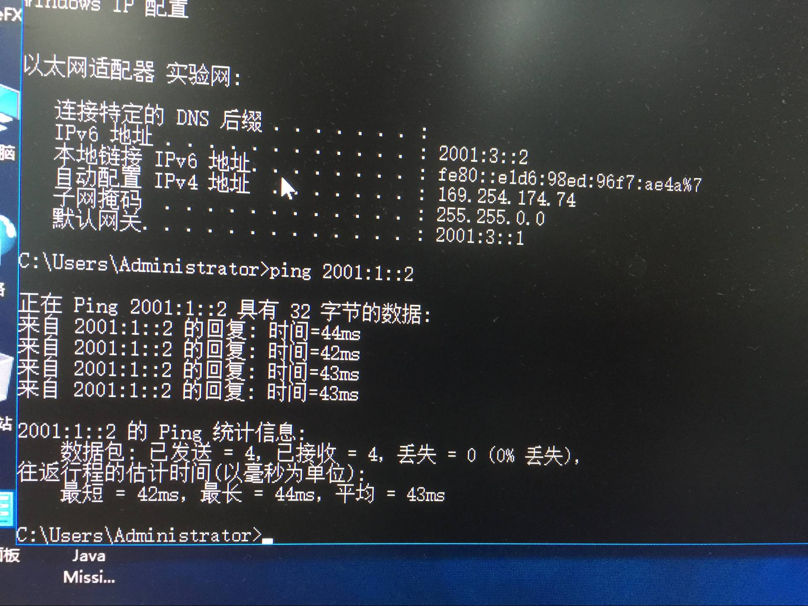
配置后路由器1的路由表：
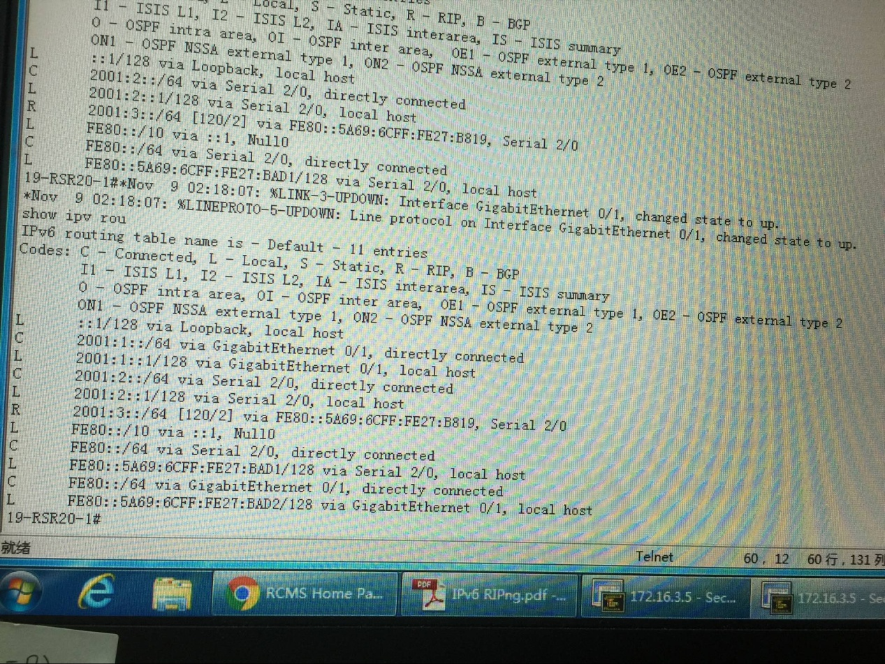
配置后路由器2的路由表：
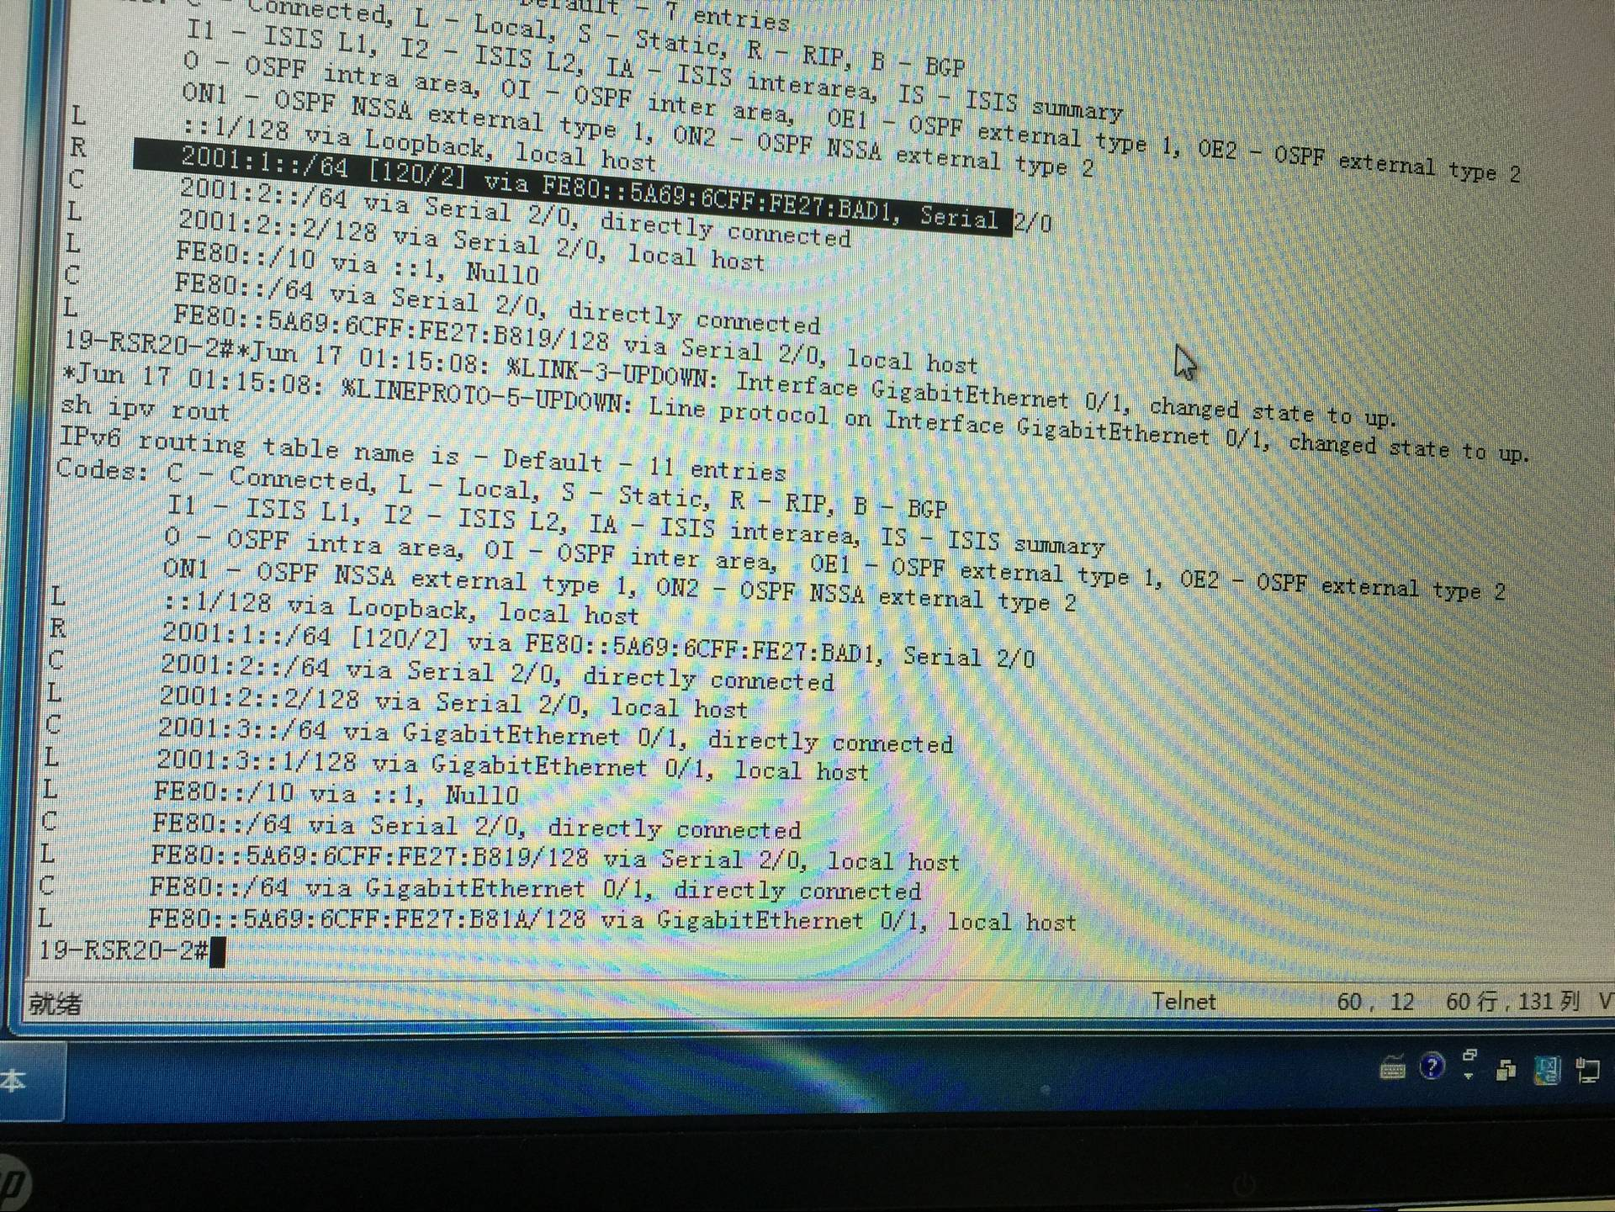

可以发现相比于步骤1的路由表，增加了过程中所配置的接口

本次实验完成后，请根据组员在实验中的贡献，请实事求是，自评在实验中应得的分数。（按百分制）
学号 | 学生 | 自评分
16340217 | 王晶 | 90
16340319 | 庄文梓 | 90
16340205 | 汤万鹏 | 90

【交实验报告】
上传实验报告：ftp://222.200.181.161/ 截止日期（不迟于）：1周之内
上传包括两个文件：
（1）小组实验报告。上传文件名格式：小组号_ Ftp协议分析实验.pdf （由组长负责上传）
例如: 文件名“10_ Ftp协议分析实验.pdf”表示第10组的Ftp协议分析实验报告
（2）小组成员实验体会。每个同学单独交一份只填写了实验体会的实验报告。只需填写自己的学号和姓名。
文件名格式：小组号_学号_姓名_ Ftp协议分析实验.pdf （由组员自行上传）
例如: 文件名“10_05373092_张三_ Ftp协议分析实验.pdf”表示第10组的Ftp协议分析实验报告。

注意：不要打包上传！

